目录
➢ “模糊查询”操作 2
➢ “添加”操作 4
➢ “更新”操作 7
➢ “删除”操作 10
➢ “退出”操作 13
➢ 代码汇总 14

- “模糊查询”操作
MySQL中的“患者基本信息表”查看：
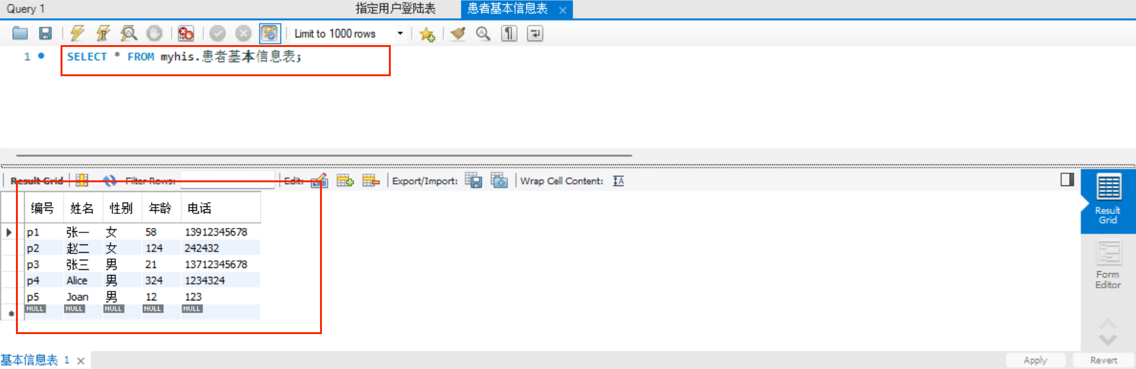
“模糊查询”部分的代码块：
- // 模糊查询
- private void button1_Click(object sender, EventArgs e)
- {

- string str = "server=localhost;user id = root;password=123456;database=myhis"; //参数定义
- MySqlConnection conn = new MySqlConnection(str); //构造函数，与MySQL连接的，建造与MySQL沟通的桥梁
- conn.Open(); //打开与MySQL连接的路线

- // 变量与常量同时存在，常量（如：字符类型）需要用单引号
- string strcmd = " select * from 患者基本信息表 where 姓名 like '%" + txt_name0.Text.ToString() + "%' order by 编号";

- // MySQL命令
- MySqlCommand cmd = new MySqlCommand(strcmd, conn);

- MySqlDataAdapter da = new MySqlDataAdapter(cmd); //适配器：接受查询的结果

- DataSet ds = new DataSet(); //数据集对象,数据集中可以有1至n张表;若放进去的仅是一个数值，也会作为表格
- da.Fill(ds); // 将适配器查询到的结果放入到数据集中

- dataGridView1.DataSource = ds.Tables[0]; //数据集中编号为0的表

- conn.Close();
- }

界面运行查看：
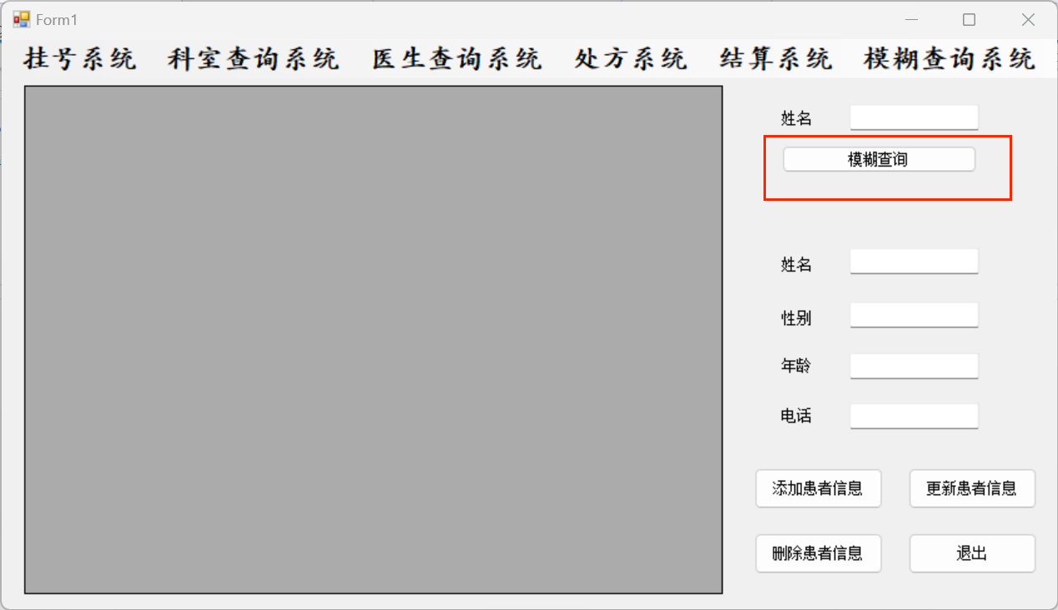
点击“模糊查询”，与MySQL中的“患者基本信息表”的数据一致
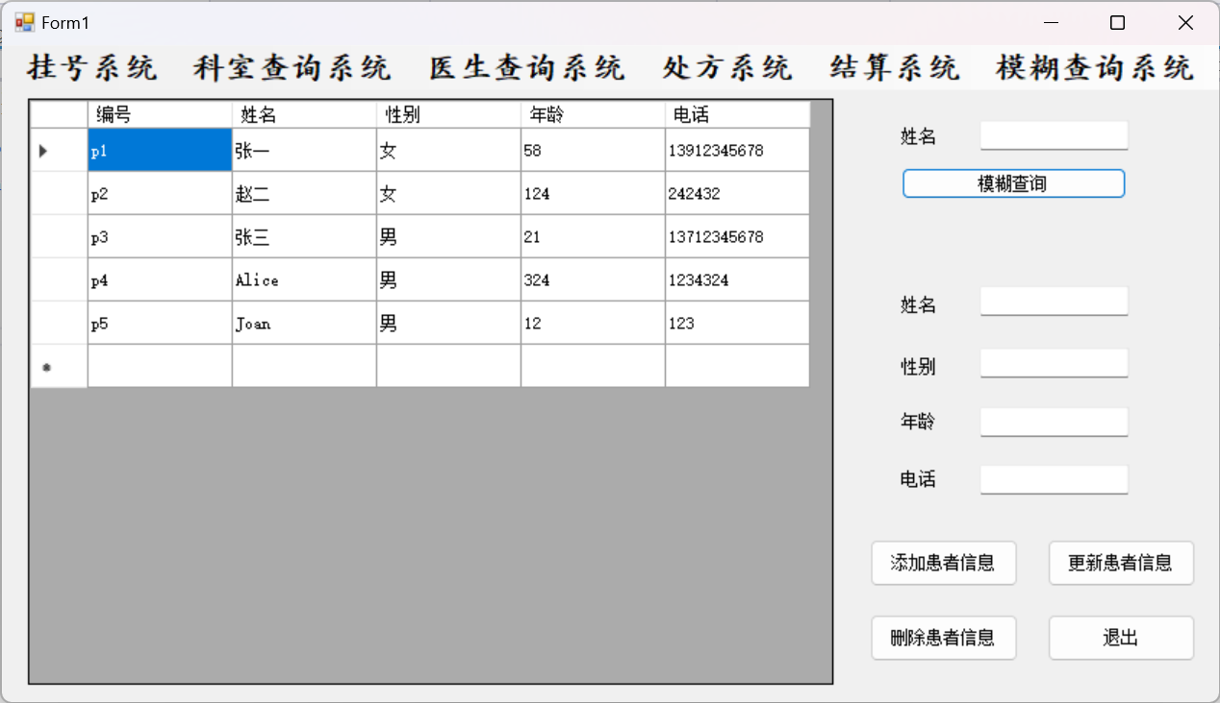

- “添加”操作
在“患者基本信息表”中添加数据
“添加患者信息”部分代码块：
- // 添加患者信息
- private void btn_add_click_Click(object sender, EventArgs e)
- {

- string str = "server=localhost;user id = root;password=123456;database=myhis"; //参数定义
- MySqlConnection conn = new MySqlConnection(str);
- //构造函数，与MySQL连接的，建造与MySQL沟通的桥梁
- conn.Open(); //打开与MySQL连接的路线

- // 在sql语句前添加@符号作用：使编码语句都是字符串
- // 如：string numcmd =@ "select count(*)+1 from myhis.病人基本信息表";
- string numcmd = "select count(*)+1 from myhis.患者基本信息表";

- // mysql命令
- MySqlCommand cmd = new MySqlCommand(numcmd, conn);

- MySqlDataAdapter da = new MySqlDataAdapter(cmd); //适配器：接受查询的结果

- DataSet ds = new DataSet();
- //数据集对象,数据集中可以有1至n张表;若放进去的仅是一个数值，也2会作为表格
- da.Fill(ds); // 将适配器查询到的结果放入到数据集中

- string patientid = ds.Tables[0].Rows[0][0].ToString();
- //取出第一个单元格里的数据(表是二维的，采用二维标号的形式取)
- // .tostring():用于将数据转换为字符串型；未添加此之前是对象型数据
- // console.writeline("编号：" + patientid);

- patientid = "p" + patientid;
- // 此处后面的引用值的顺序必须与数据表的字段数据顺序保持一致
- // 字符类型需要用单引号括起来，整数型int不需要
- // 通过添加双引号，使引用的变量变为常量
- // 通过+...+的用法，引入该字段值的变量
- string str1 = "insert into 患者基本信息表 values ('" + patientid + "' , '" + txt_name.Text + "', '" + txt_sex.Text + "', " + txt_age.Text + ", '" + txt_phone.Text + "') ";
- MySqlCommand cmd1 = new MySqlCommand(str1, conn);
- MySqlDataAdapter da1 = new MySqlDataAdapter(cmd1);
- DataSet ds1 = new DataSet();
- da1.Fill(ds1);

- conn.Close();

- }

代码运行后，界面查看，并在对应框中添加以下信息，并点击“添加患者信息”
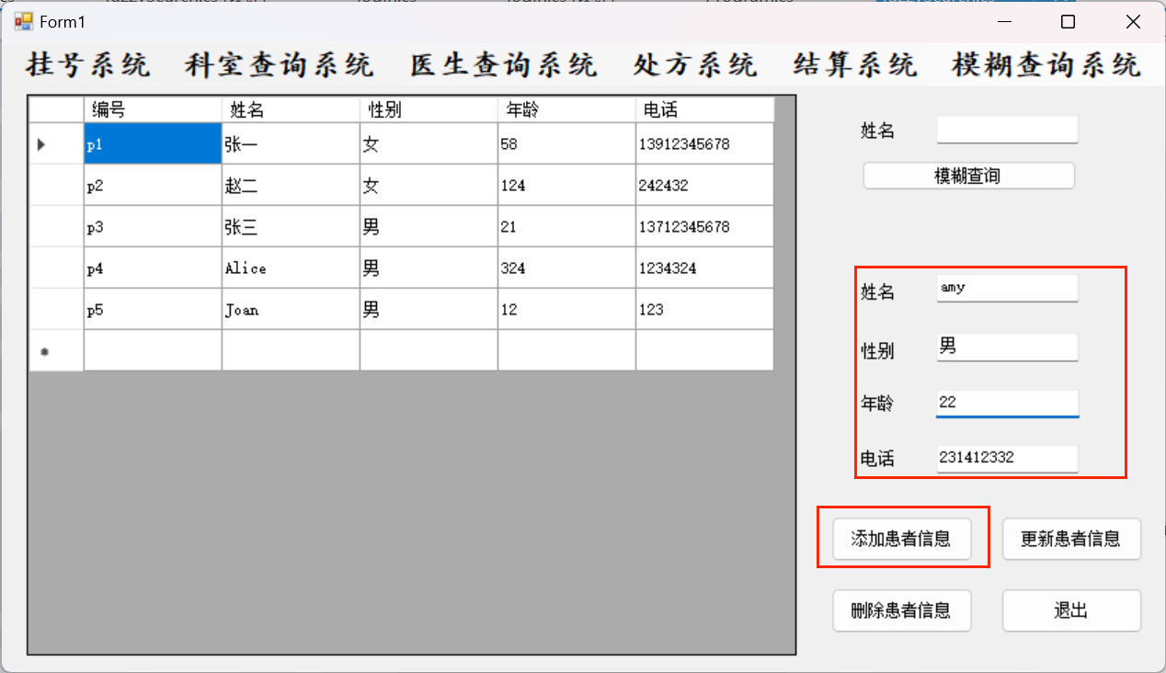
之后再点击“模糊查询”
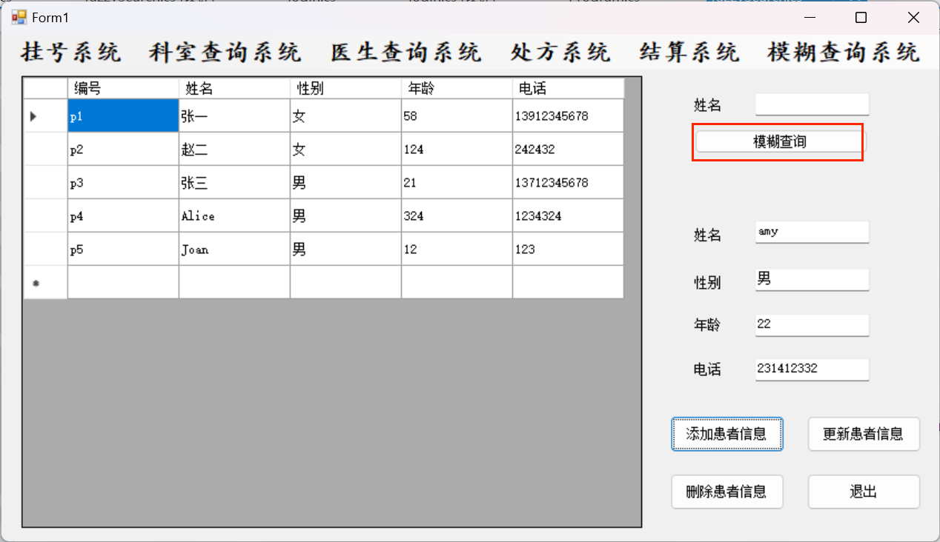
出现添加结果
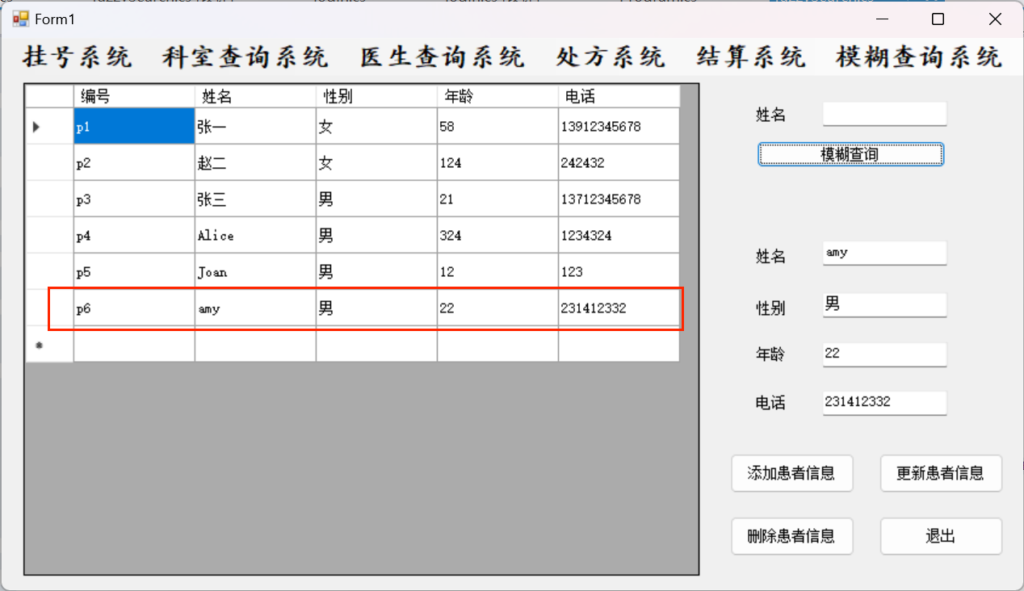
在MySQL中查看添加内容
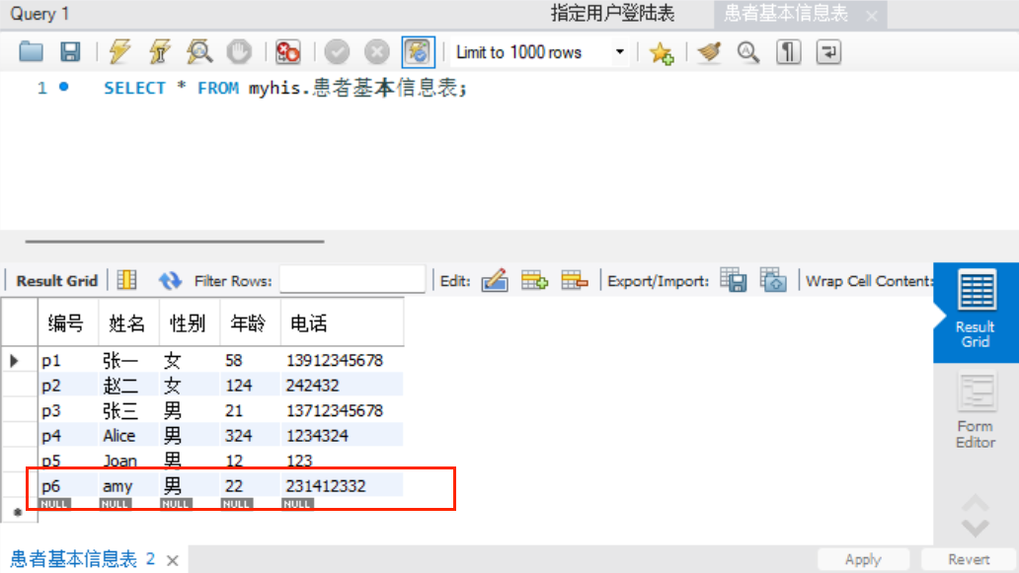

- “更新”操作
在“患者基本信息表”中更新数据
“更新患者信息”部分的代码块：
- // 更新患者信息
- private void btn_update_Click(object sender, EventArgs e)
- {

- string str = "server=localhost;user id = root;password=123456;database=myhis"; //参数定义
- MySqlConnection conn = new MySqlConnection(str);
- //构造函数，与mysql连接的，建造与mysql沟通的桥梁
- conn.Open(); //打开与mysql连接的路线

- string id = Convert.ToString(dataGridView1.CurrentRow.Cells[0].Value);
- string str1 = "update 患者基本信息表 set 姓名 = '" + txt_name.Text + "', 性别 = '" + txt_sex.Text + "', 年龄 = " + txt_age.Text + ", 电话 = '" + txt_phone.Text + "' where 编号 = '" + id + "' ";

- MySqlCommand cmd = new MySqlCommand(str1, conn);
- cmd.ExecuteNonQuery();

- MessageBox.Show("更新成功！");
- conn.Close();

- }

代码运行后，界面查看，点击编号为“p5”的患者，并在对应框中修改以下信息，并点击“更新患者信息”
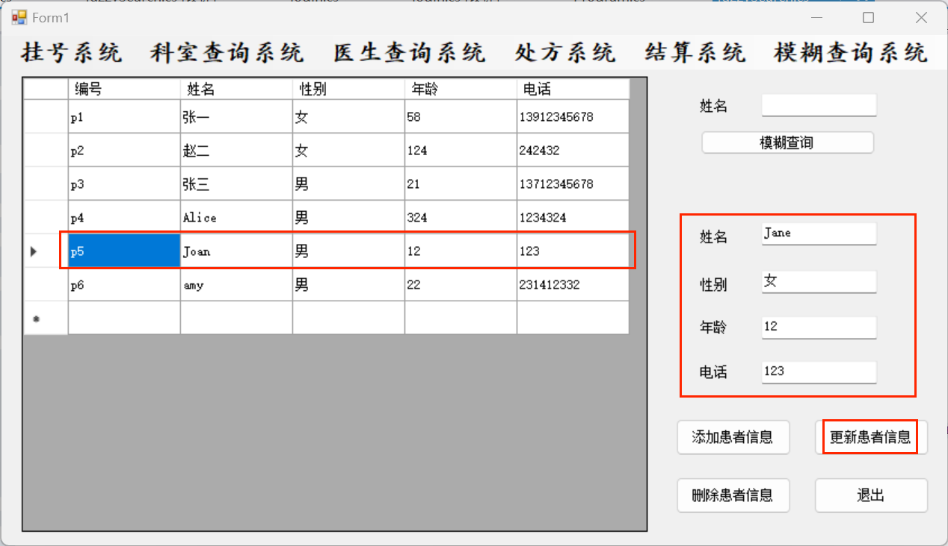
出现“更新成功”的弹窗
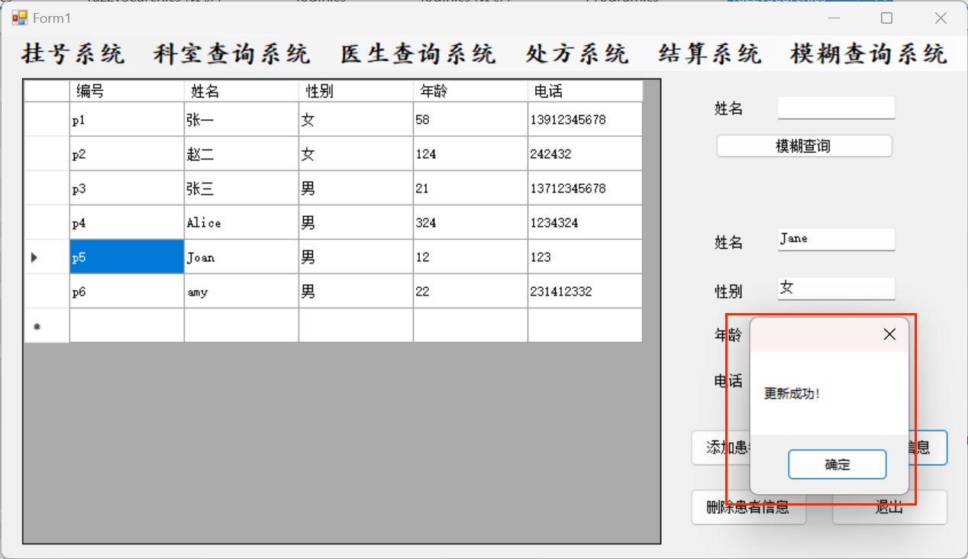
再次点击“模糊查询”，出现更新结果
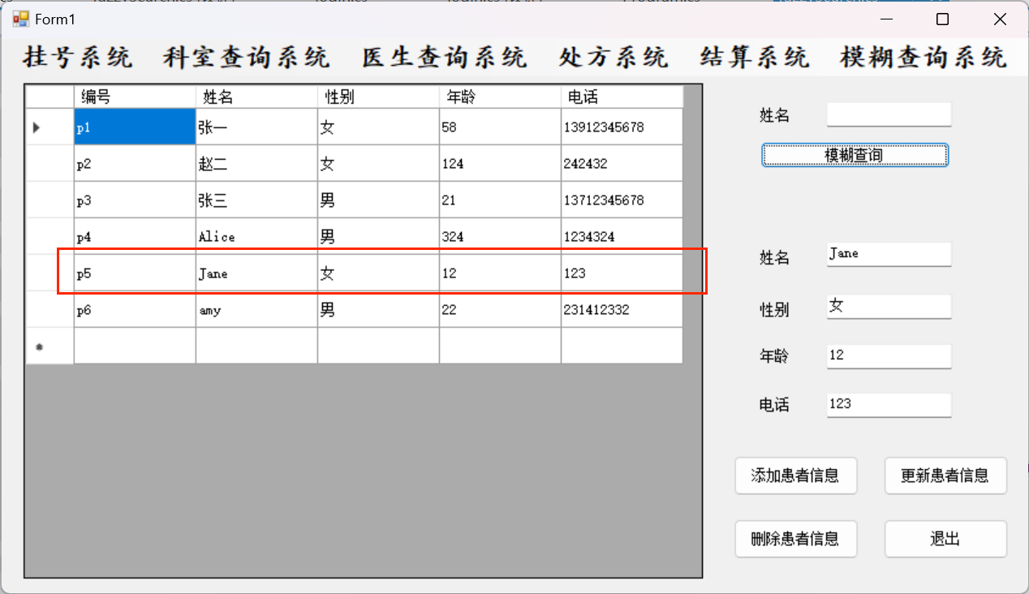
在MySQL中查看更新
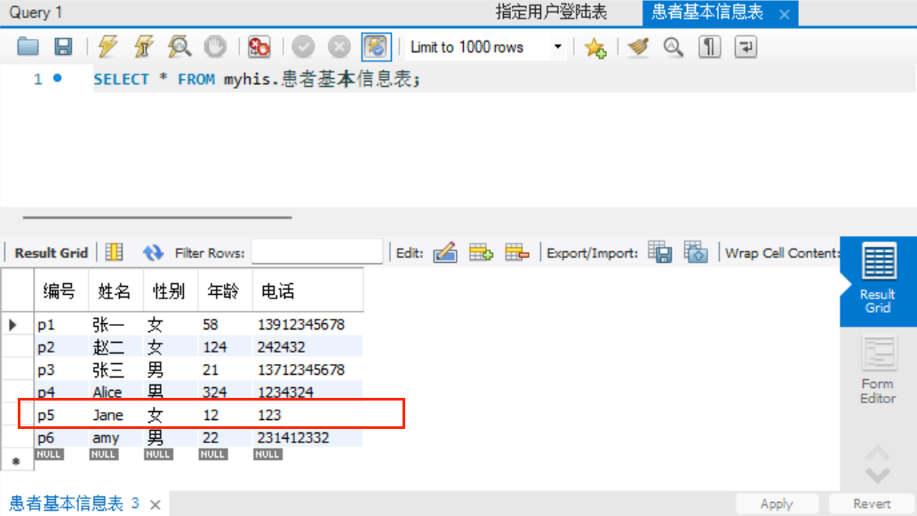

- “删除”操作
在“患者基本信息表”中删除数据
“删除患者信息”部分的代码块：
- // 删除患者信息
- private void btn_delete_click_Click(object sender, EventArgs e)
- {

- string str = "server=localhost;user id= root;password=123456;database=myhis"; //参数定义
- MySqlConnection conn = new MySqlConnection(str);
- //构造函数，与mysql连接的，建造与mysql沟通的桥梁
- conn.Open(); //打开与mysql连接的路线

- // 从当前的表格中选中某个单元格的值
- string id = Convert.ToString(dataGridView1.CurrentRow.Cells[0].Value);
- // console.writeline("编号：" + id); //该语句用于查看是否得到该值

- string str1 = "delete from 患者基本信息表 where 编号 = '" + id + "'";
- MySqlCommand cmd = new MySqlCommand(str1, conn); //数据库命令
- int x = cmd.ExecuteNonQuery();

- // 删除这里没有数据适配器，直接返回命令看是否删除成功
- if (x == 0)
- {
- MessageBox.Show("删除失败");
- }
- else
- {
- MessageBox.Show("删除成功");
- }

- }

代码运行后，界面查看，点击编号为“p6”的患者，并在对应框中修改以下信息，并点击“删除患者信息”
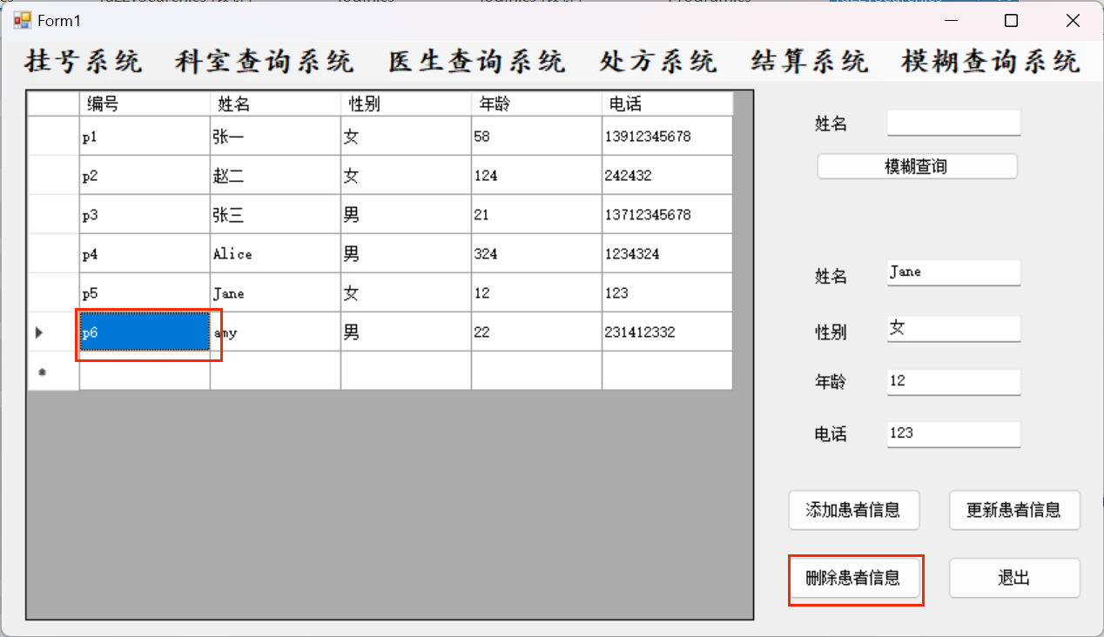
出现“删除成功”的弹窗
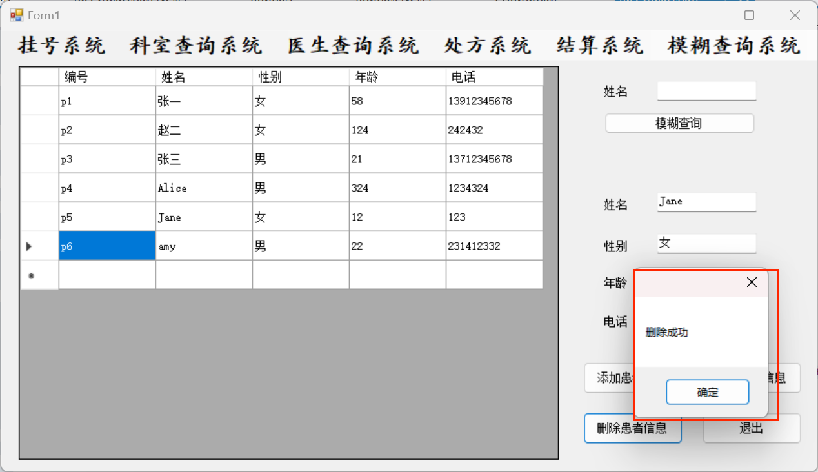
再次点击“模糊查询”，出现删除后的结果
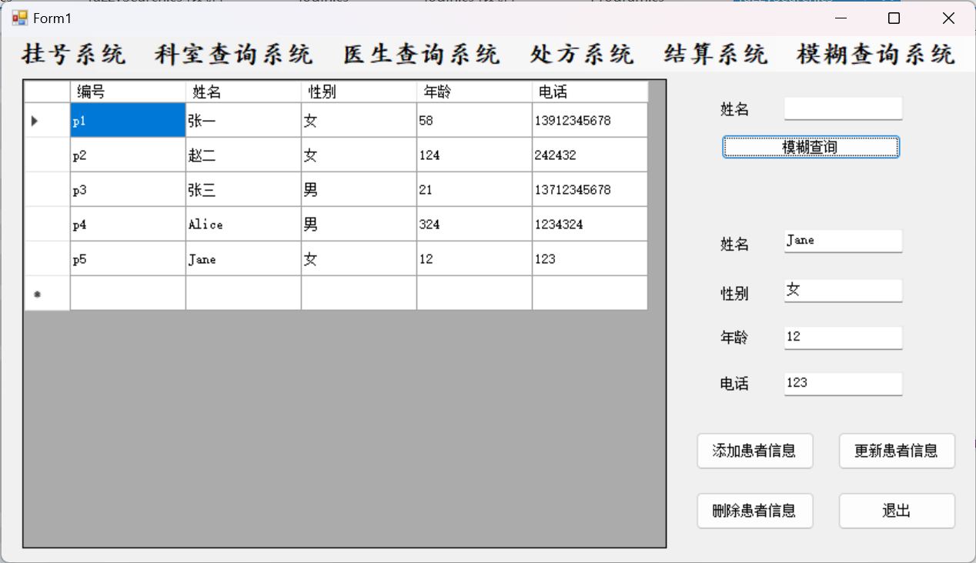
在MySQL中查看删除后的表
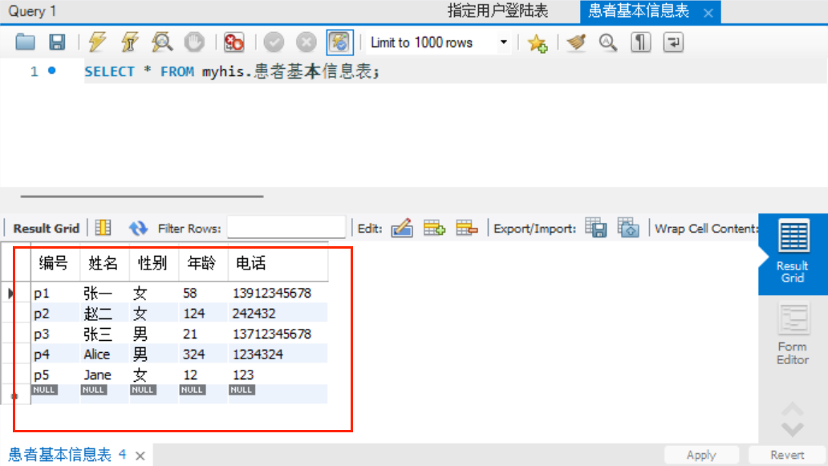

- “退出”操作
在“患者基本信息表”中执行“退出”操作
“退出”部分的代码块：
- // 退出
- private void btn_exit_Click(object sender, EventArgs e)
- {
- this.Close();
- }

代码运行后，界面查看，点击“退出”，即会退出界面
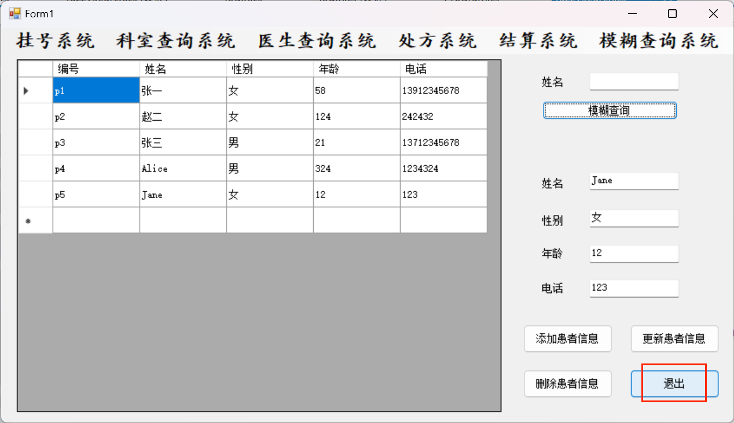

- 代码汇总
- using System;
- using System.Collections.Generic;
- using System.ComponentModel;
- using System.Data;
- using System.Drawing;
- using System.Linq;
- using System.Text;
- using System.Threading.Tasks;
- using System.Windows.Forms;
- using MySql.Data.MySqlClient;

- namespace HisApp
- {
- public partial class fuzzySearch : Form
- {
- public fuzzySearch()
- {
- InitializeComponent();
- }

- // 模糊查询
- private void button1_Click(object sender, EventArgs e)
- {

- string str = "server=localhost;user id = root;password=123456;database=myhis"; //参数定义
- MySqlConnection conn = new MySqlConnection(str); //构造函数，与MySQL连接的，建造与MySQL沟通的桥梁
- conn.Open(); //打开与MySQL连接的路线

- // 变量与常量同时存在，常量（如：字符类型）需要用单引号
- string strcmd = " select * from 患者基本信息表 where 姓名 like '%" + txt_name0.Text.ToString() + "%' order by 编号";

- // MySQL命令
- MySqlCommand cmd = new MySqlCommand(strcmd, conn);

- MySqlDataAdapter da = new MySqlDataAdapter(cmd); //适配器：接受查询的结果

- DataSet ds = new DataSet(); //数据集对象,数据集中可以有1至n张表;若放进去的仅是一个数值，也会作为表格
- da.Fill(ds); // 将适配器查询到的结果放入到数据集中

- dataGridView1.DataSource = ds.Tables[0]; //数据集中编号为0的表

- conn.Close();
- }

- // 添加患者信息
- private void btn_add_click_Click(object sender, EventArgs e)
- {

- string str = "server=localhost;user id = root;password=123456;database=myhis"; //参数定义
- MySqlConnection conn = new MySqlConnection(str); //构造函数，与MySQL连接的，建造与MySQL沟通的桥梁
- conn.Open(); //打开与MySQL连接的路线

- // 在sql语句前添加@符号作用：使编码语句都是字符串
- // 如：string numcmd =@ "select count(*)+1 from myhis.病人基本信息表";
- string numcmd = "select count(*)+1 from myhis.患者基本信息表";

- // mysql命令
- MySqlCommand cmd = new MySqlCommand(numcmd, conn);

- MySqlDataAdapter da = new MySqlDataAdapter(cmd); //适配器：接受查询的结果

- DataSet ds = new DataSet(); //数据集对象,数据集中可以有1至n张表;若放进去的仅是一个数值，也2会作为表格
- da.Fill(ds); // 将适配器查询到的结果放入到数据集中

- string patientid = ds.Tables[0].Rows[0][0].ToString();//取出第一个单元格里的数据(表是二维的，采用二维标号的形式取)
- // .tostring():用于将数据转换为字符串型；未添加此之前是对象型数据
- // console.writeline("编号：" + patientid);

- patientid = "p" + patientid;
- // 此处后面的引用值的顺序必须与数据表的字段数据顺序保持一致
- // 字符类型需要用单引号括起来，整数型int不需要
- // 通过添加双引号，使引用的变量变为常量
- // 通过+...+的用法，引入该字段值的变量
- string str1 = "insert into 患者基本信息表 values ('" + patientid + "' , '" + txt_name.Text + "', '" + txt_sex.Text + "', " + txt_age.Text + ", '" + txt_phone.Text + "') ";
- MySqlCommand cmd1 = new MySqlCommand(str1, conn);
- MySqlDataAdapter da1 = new MySqlDataAdapter(cmd1);
- DataSet ds1 = new DataSet();
- da1.Fill(ds1);

- conn.Close();

- }

- // 删除患者信息
- private void btn_delete_click_Click(object sender, EventArgs e)
- {

- string str = "server=localhost;user id = root;password=123456;database=myhis"; //参数定义
- MySqlConnection conn = new MySqlConnection(str); //构造函数，与mysql连接的，建造与mysql沟通的桥梁
- conn.Open(); //打开与mysql连接的路线

- // 从当前的表格中选中某个单元格的值
- string id = Convert.ToString(dataGridView1.CurrentRow.Cells[0].Value);
- // console.writeline("编号：" + id); //该语句用于查看是否得到该值

- string str1 = "delete from 患者基本信息表 where 编号 = '" + id + "'";
- MySqlCommand cmd = new MySqlCommand(str1, conn); //数据库命令
- int x = cmd.ExecuteNonQuery();

- // 删除这里没有数据适配器，直接返回命令看是否删除成功
- if (x == 0)
- {
- MessageBox.Show("删除失败");
- }
- else
- {
- MessageBox.Show("删除成功");
- }

- }

- // 更新患者信息
- private void btn_update_Click(object sender, EventArgs e)
- {

- string str = "server=localhost;user id = root;password=123456;database=myhis"; //参数定义
- MySqlConnection conn = new MySqlConnection(str); //构造函数，与mysql连接的，建造与mysql沟通的桥梁
- conn.Open(); //打开与mysql连接的路线

- string id = Convert.ToString(dataGridView1.CurrentRow.Cells[0].Value);
- string str1 = "update 患者基本信息表 set 姓名 = '" + txt_name.Text + "', 性别 = '" + txt_sex.Text + "', 年龄 = " + txt_age.Text + ", 电话 = '" + txt_phone.Text + "' where 编号 = '" + id + "' ";

- MySqlCommand cmd = new MySqlCommand(str1, conn);
- cmd.ExecuteNonQuery();

- MessageBox.Show("更新成功！");
- conn.Close();

- }

- // 退出
- private void btn_exit_Click(object sender, EventArgs e)
- {
- this.Close();
- }
- }

- internal class messagebox
- {
- internal static void show(string v)
- {
- throw new NotImplementedException();
- }
- }
- }

